[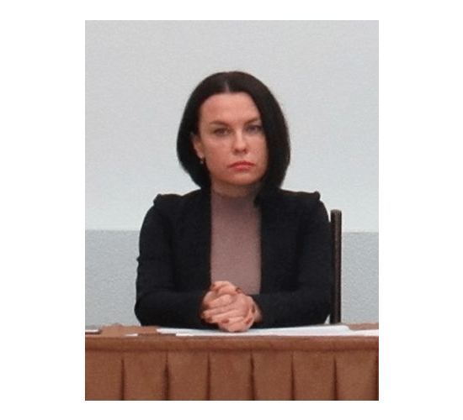](https://milutka.donland.ru/upload/resize_cache/alt/256/256ccaed046d5329840dd3e08a45ebb9_1024_1329_cropped.png)

Обращение главы Администрации Милютинского района к жителям Милютинского района

31 Марта 2020

Уважаемые жители Милютинского района! Дорогие друзья!

Президентом нашей страны В.В.Путиным подписан Указ «Об объявлении нерабочей недели» с сохранением заработной платы с 28 марта по 5 апреля, целью которого является обеспечение санитарно-эпидемиологического благополучия населения.

Любое заболевание проще предотвратить, чем лечить, поэтому, в связи с ситуацией вокруг коронавирусной инфекции, призываю всех жителей нашего района к обязательному соблюдению всех требований врачей и органов власти по профилактике коронавирусной инфекции. Только сплочённость общества и власти поможет нам обезопасить здоровье и жизнь каждого.

В целях предупреждения распространения случаев заболеваний и в соответствии с методическими рекомендациями Минтруда РФ по режиму труда органов государственной власти, органов местного самоуправления и организаций с участием государства, мною принято решение временно приостановить приём граждан по личным вопросам.

Губернатором Ростовской области В.Ю.Голубевым 30.03.2020 г. подписано распоряжение № 61, которым вводятся дополнительные меры по противодействию коронавирусу. Этим документом запрещены до особого распоряжения проведение досуговых, развлекательных, зрелищных, культурных, физкультурных, спортивных, выставочных, просветительских, рекламных и иных мероприятий с присутствием граждан, а также оказание соответствующих услуг, в том числе в парках культуры и отдыха, на аттракционах, объектах массового отдыха, в учреждениях социального обслуживания населения и в иных местах массового посещения граждан.

Также приостановлена работа всех типов предприятий общественного питания, за исключением обслуживания на вынос без посещения гражданами помещений таких предприятий, а также доставки заказов. Данное ограничение не распространяется на предприятия общественного питания, осуществляющие организацию питания работников одной организации и предприятия общественного питания, осуществляющие деятельность на территории Аэропорта «Платов».

Временно приостановлено осуществление личного приёма граждан в органах государственной власти Ростовской области, органах местного самоуправления и подведомственных им учреждениях и предприятиях.

Кроме того, приостанавливаются следующие виды деятельности:

- предоставление государственных и иных услуг в помещениях органов государственной власти Ростовской области, органов местного самоуправления и подведомственных им учреждений и предприятий (в том числе многофункциональных центров предоставления государственных и муниципальных услуг), за исключением услуг, предоставление которых может осуществляться исключительно в указанных помещениях, при условии обеспечения предварительной записи граждан. При этом государственные и муниципальные услуги, предоставление которых возможно в электронном виде, предоставляются исключительно в электронном виде;

- оказание стоматологических услуг, за исключением заболеваний и состояний, требующих оказания стоматологической помощи в экстренной или неотложной форме;

- осуществление организациями образовательной деятельности по дополнительным образовательным программам;

- работа библиотек;

- оказание гостиничных услуг;

- работа объектов розничной торговли, за исключением аптек и аптечных пунктов, а также объектов розничной торговли в части реализации продовольственных товаров или непродовольственных товаров первой необходимости.

Распоряжение обязывает граждан не покидать места своего проживания (пребывания), за исключением случаев обращения за экстренной (неотложной) медицинской помощью и случаев иной прямой угрозы жизни и здоровью, случаев ухода за больными или пожилыми родственниками и доставки им продуктов и товаров первой необходимости, случаев следования к месту (от места) осуществления деятельности (в том числе работы), которая не приостановлена, а также следования к ближайшему месту приобретения товаров, работ, услуг, реализация которых не ограничена в соответствии с настоящим распоряжением, выгула домашних животных на расстоянии, не превышающем 100 метров от места проживания (пребывания), выноса отходов до ближайшего места накопления отходов.

Особенно нам всем надо беречь здоровье людей старшего поколения. По вышеупомянутому распоряжению граждане в возрасте старше 65 лет, а также граждане, имеющие хронические заболевания обязаны не покидать места проживания (пребывания), за исключением случаев обращения за экстренной (неотложной) медицинской помощью и случаев иной прямой угрозы жизни и здоровью, случаев следования к ближайшему месту приобретения товаров, работ, услуг, реализация которых не ограничена, выгула домашних животных на расстоянии, не превышающем 100 метров от места проживания (пребывания), выноса отходов до ближайшего места накопления отходов.

Также граждане обязаны соблюдать дистанцию до других граждан не менее 1,5 метра (социальное дистанцирование), в том числе в общественных местах и общественном транспорте, за исключением случаев оказания услуг по перевозке пассажиров и багажа легковым такси.

В период действия ограничительных мер всем жителям вне места проживания необходимо иметь при себе документ, удостоверяющий личность.

Эти меры направлены на то, чтобы уберечь всех нас от инфекции! Они касаются каждого гражданина независимо от возраста!

В связи с этим, всем гражданам, прибывшим на территорию Милютинского района из других территорий или из-за рубежа, настоятельно рекомендуем сообщить о своём прибытии в администрацию сельского поселения по месту прибытия или по телефону «горячей линии» 2-14-06.

Сегодня мы с вами должны проявить сознательность и коллективную ответственность, максимально обезопасить себя и своих близких.

 От этого вируса нас могут уберечь только строгие меры предосторожности, к которым нас призывают медицинские службы. Необходимо придерживаться ряда мер безопасности: соблюдать дистанцию в общественных местах, правила респираторной гигиены, чаще мыть руки, без надобности не выходить из дома.

Многие вопросы сейчас можно решать удалённо, через интернет, через портал Госуслуг и т.д.

Давайте со всей серьёзностью отнесёмся к режиму самоизоляции и сделаем все возможное, чтобы не подвергнуть свою жизнь и жизнь своих близких смертельной опасности!

В районе действует «горячая линия», обратившись в которую вы можете задать все волнующие вас вопросы по данной теме, телефон 8(86389)2-14-06.

Также информация о санитарно-эпидемической обстановке размещена на официальном сайте Администрации Милютинского района.

Берегите себя и своих близких!

  Глава Администрации Милютинского района О.Р.Писаренко